INSTITUTO DE GOBIERNOS LOCALES – IGOL

ROL ESTRATEGICO
El Instituto de Gobiernos Locales – IGOL, de la Universidad Nacional de Piura, coadyuva al afianzamiento de la excelencia académica a través de la Organización de eventos de capacitación y actualización, firma de convenios, Convocar a cursos de Diplomados, Secretariados, Computación y otros.

VISIÓN
El Instituto de Gobiernos Locales – IGOL, de la UNP, aspira trascender a la sociedad, como un organismo especializado en asuntos municipales y temas de la administración pública, con pleno conocimiento de la realidad y que a través de sus actividades se logre la transformación y desarrollo socioeconómico local y regional

MISIÓN
El IGOL, de la UNP, tiene como misión contribuir al desarrollo y fortalecimiento de los Gobiernos Locales de la Región e instituciones públicas y por ende del país, mediante la Proyección, Capacitación e Investigación en aspectos municipales, ofreciendo alternativas de solución a la problemática que afrontan los gobiernos locales, acercando la Universidad a la Sociedad consolidando la institucionalidad democrática del país.

ANÁLISIS FODA

OPORTUNIDADES
- En el Norte del País no se vislumbra la creación de entes similares
- Muchas instituciones están firmando Convenios, para solicitar capacitación, asesoramiento e investigación.
- Avance tecnológico que permitan mayor acceso a información y mejor comunicación.
- Alto porcentaje de docentes con estudios de maestría y doctorado para brindar un buen servicio.
- Posibilidad de participar en convocatorias de diferentes instituciones.

AMENAZAS
- Empresas existentes que se dedican a actividades similares que hace IGOL.
- Precios competitivos y constantes a través del tiempo.
- La carencia de recursos económicos por parte del Tesoro Público para ser otorgados a la UNP y las Municipalidades, obliga a éstas a racionalizar sus gastos.
- Bajas remuneraciones para el sector público.
- Bajos presupuestos del estado, para atender las necesidades de capacitación del personal del sector público.

FORTALEZAS
- Personal capacitado y calificado.
- Plana de profesionales con experiencia en capacitación y asesoramiento empresarial.
- Ambiente adecuado, con dos oficinas ubicadas en la Facultad de Ciencias Administrativas – UNP.
- Cumplimiento estricto de actividades programadas.
- Utilización de tecnología de última generación.
- Autofinanciamiento a través de pensiones que aportan los alumnos.

DEBILIDADES
- Carencia de local propio
- Carencia de bibliografía especializada.
- Escaso contacto con los gobiernos locales (mercado objetivo)
- Difícil acceso a capital cuando se requiere.
- Escasez de personal que apoyen a la labor de promoción y difusión.

OBJETIVOS GENERALES, PARCIALES, ESPECÍFICOS Y SUB ESPECÍFICOS 2009
Objetivo General 1:
Mejorar el nivel académico formando y capacitando profesionales competitivos capaces de aportar al desarrollo socioeconómico de la región.

Objetivo Parcial 1:
Lograr la eficiencia y eficacia académica, a través de la evaluación permanente del contenido de los cursos y diplomados que se imparten. Así como orientar el funcionamiento y desarrollo académico y administrativo del IGOL y propiciar la organización de eventos académicos y socio culturales a nivel local, nacional e internacional.

Objetivos Específicos:
- Brindar capacitación y actualización a los diferentes gobiernos locales y entidades públicas de la región. Realizar y consolidar convenios con los gobiernos locales de la región y organismos internacionales.
- Evaluar el funcionamiento de las actividades académicas y Administrativas del IGOL, específicamente en la realización de eventos académicos y de proyección social en bien de la comunidad.
- Organizar 4 actividades y/o eventos de capacitación y actualización para un público de 160 personas en total.
- Firmar 02 convenios con Municipalidades de la región.
- Cumplir con todas las actividades programadas por el IGOL, para el año 2009
- Convocar a cursos de diplomado, secretariado, computación y otros.

ESTRATEGIAS Y LINEAS DE ACCION
- Ampliar la cobertura actual del mercado objetivo de IGOL, mediante un acercamiento estrecho, coordinado y dinámico con los gobiernos locales e instituciones públicas de los Departamentos de Piura y Tumbes.
- Canalizar la oferta tecnológica y científica de la UNP en apoyo al diagnóstico y solución de problemas de competencia municipal y administración pública.
- Mejorar la calificación del recurso humano que labora en los gobiernos locales, regionales e instituciones públicas.
- Alcanzar propuestas viables que constituyan alternativas validas a las diferentes situaciones problemáticas de los gobiernos locales.
- Determinar un portafolio diversificado de líneas fuente de financiamiento.
- Realizar marketing de los egresados del IGOL, que permitan incrementar el valor de las localidades.
- Proponer estructuras orgánicas funcionales y apropiadas a las necesidades de la localidad y la institución.

ACTIVIDADES
- Asesoría en las diferentes áreas de la Administración Municipal Orientación Técnica en los sistemas de administración de recursos humanos, financieros, de infraestructura y otros.
- Capacitación especializada para cada una de las Municipalidades de acuerdo a la realidad organizacional de cada administración municipal.
- Apoyo en la formación de líderes en desarrollo local.
- Evaluación de mecanismos de generación de recursos propios.
- Selección de personal
- Evaluación de personal mediante prueba de conocimientos, psicológicos y psicomotriz.
- Otros a solicitud de los Gobiernos Locales.

ESTRUCTURA FUNCIONAL PROGRAMATICA DEL IGOL AÑO 2009 - 2013
OBJ. GENERAL | OBJ. ESTRATEGICO | ACTIVIDAD O | METAS | UNIDAD | CRONOGRAMA ACTIVIDADES/AÑO |  |  |  |  | RESPONSABLE | INDICADOR
ESTRATEGICO | PARCIAL | PROYECTO | ANUALES | MEDIDA | 1 | 2 | 3 | 4 | 5 | CUMPLIMIENTO | INDICADOR
 |  |  |  |  | 2009 | 2010 | 2011 | 2012 | 2013 | META | INDICADOR
Mejorar el nivel | Mejora continua de la | Brindar capacitación y | Organizar eventos de | 2 Activ. |  |  |  |  |  | IGOL/V.R.ACAD | Resultado:
académico for- | calidad de capacitación | actualización a los | capacitación y actualiza- | 60 | 2 | 2 | 2 | 2 | 2 |  | Alumnos, be
mando y capa- |  | diferentes gobiernos | ción | Personas |  |  |  |  |  |  | neficio con la
citando profesio- | Ofrecer promociones | locales y entidades |  |  |  |  |  |  |  |  | capacitación
nales competi- | en términos de becas | públicas de la región.
tivos capaces | y fijar precios en base
de aportar al de- | al mercado
sarrollo socio -
económico de | Consolidar el prestigio | Organizar eventos académi | Convocar a cursos de | 2 Activid. | 2 | 2 | 2 | 2 | 2 | IGOL/V.R.ACAD. | Resultado.
la región. | en el mercado | cos y de proyección social | Diplomado, | 50 |  |  |  |  |  |  | Actividades
 |  | en bien de la comunidad. | secretariado | personas
 |  |  | Computación y otros
 | Fortalecer al Instituto | Evaluar el funcionamiento | Cumplir con todas las | 12 act. | 12 | 12 | 12 | 12 | 12 | IGOL/V.R.ACAD. | Resultado:
 | de Gobiernos Locales | de las actividades académi- | actividades | a màs |  |  |  |  |  | V.R.ADMINISTR. | Actividades
 | con bibliografía actua- | cas y administrativas del | programadas
 | lizada, destinando recur- | IGOL. | por el IGOL para el año
 | sos para tal fin. |  | 2009-2013
 | Iniciar nuevos vínculos | Realizar y consolidar con- | Firma de convenios | 2 Docum. | 2 | 2 | 2 | 2 | 2 | IGOL/V.R.ACAD. | Resultado:
 | interinstitucionales con | venios con los gobiernos lo |  |  |  |  |  |  |  | RECTORADO | Municipalida-
 | Municipalidades Distri- | cales de la región y organis |  |  |  |  |  |  |  |  | des beneficia
 | tales preferentemente | mos internacionales |  |  |  |  |  |  |  |  | das
 | Solicitar créditos co- | Adquirir equipos de |  | 2 |  | 1 |  | 1 |  |  | Mayor núme-
 | merciales para poder | cómputo |  |  |  |  |  |  |  |  | ro de partici-
 | atender oportunamente | (multimedia, computadora |  |  |  |  |  |  |  |  | pantes.
 | los requerimientos de | portátil) para eventos.
 | materiales didácticos.

ANALISIS EXTERNO
Identificar Oportunidades | Impacto | Identificar Amenazas | Impacto
Institucionales
Es el primer Instituto de Gobiernos | Afluencia de participantes en | . La carencia de recursos económicos por parte del tesoro publico- | Baja cobertura de financiamiento de cursos
Locales que esta funcionando en la | las convocatorias realizadas | para ser otorgados a la UNP y las Municipalidades obliga a estos | por parte de las instituciones públicas
Región Norte del país. | por el IGOL | a racionalizar sus gastos | para sus funcionarios
 | AI |  | AI
Tecnológicos
mayor acceso a información y a una mejor | cursos que brinda el IGOL, utiliza | Bajos presupuestos del estado para aten | Poca inversión en
comunicación | Tecnología de punta | der la modernización de la universidad | nueva tecnología
 | AI |  | AI
Económicos
Las políticas económicas persiguen la creación de | Capacitados acceden a nuevos | Bajas remuneraciones para el sector publico | Alto índice de personal
puestos de trabajo y por ende la capacitación | puestos de trabajo |  | sin capacitarse
 | AI |  | AI
Sociales
Convenios con Municipalidades para brindar | Aseguramiento y participación inter | Falta de cultura de capacitación en los funcionarios | Poca importancia por la
proyección, capacitación, asesoramiento e | institucional | y trabajadores del sector publico | capacitación
investigación | AI |  | MI
Proveedores
Alto porcentaje de docentes con estudios de maestría | Capacitación de calidad para los | Falta de atención en nuevos mercados de capacitación | Investigación de Mercados
doctorados y segunda especialización y especialistas | participantes del IGOL |  | para apertura de nuevos sectores
en las áreas de capacitación | AI |  | para capacitación
 |  |  | AI
Competidores
. Precios Competitivos, que se mantienen constantes | Oportunidad de capacitación para los | . Instituciones existentes que se dedican a actividades similares que | Urgencia en la renovación de nuevos
desde hace tiempo. | sectores de bajos ingresos | realiza el IGOL, como Colegio de Ingenieros, Multieventos, así como | sectores para capacitación
 | MI | los programas de Gobernabilidad local, Proyecto de Fortalecimiento | utilización de moderna tecnología
 |  | municipal Servicio Universitario Mundial Canadá y otros | AI

ANALISIS INTERNO
Identificar Fortalezas | Impacto | Identificar Debilidades | Impacto
Potencial Humano
Disponibilidad de personal docente capacitado | Aseguramiento capacitación | Escaso contacto con los Gobiernos locales de la | AI
en áreas de interés regional | de calidad | región
 | AI
Infraestructura
. Ambientes y equipamientos acorde | Capacitación con tecnología | Falta de ambientes propios para el funciona- | AI
a los avances tecnológicos actuales | de punta | Miento normal del IGOL
Recursos Tecnológicos
Producción de Bienes y prestación de servicios | AI | Falta de equipos modernos en los centros de | AI
con aceptación en el mercado |  | computo de la UNP
Recursos Económicos
Autofinanciamiento a través de pensiones que | AI | Inapropiado manejo de los ingresos que se captan | AI
aportan los estudiantes |  | por parte de la administración central de la UNP
Producto
Aceptación en el mercado laboral de | AI | Falta de seguimiento de los egresados para | AI
los egresados del IGOL |  | nuevas capacitaciones
Procesos
Estricto cumplimiento de las metas en cada | AI | Poca inversión en publicidad por medidas de | AI
curso de capacitación que se inicia |  | austeridad por parte de la UNP
Mercados
. Demanda de cursos de capacitación | AI | Demora en el pago a los docentes que imparten | AI
y evaluación de personal de parte de |  | los cursos de capacitación en el IGOL
las instituciones públicas y privadas

ANALISIS FODA
 | FORTALEZAS -F | DEBILIDADES -D
 | . Personal capacitado y calificado. | . Carencia de Bibliografía espe-
AMBIENTE INTERNO | . Plana de profesionales con experien- | cializada
 | cia en capacitación y asesoramiento | . Carencia de local propio.
 | empresarial. | . Difícil acceso a capital cuando
 | . Ambiente adecuado, con dos oficinas | se requiere.
 | ubicadas en la Facultad de Ciencias | . Escaso contacto con los gobier-
 | Administrativas - UNP. | nos locales (mercado objetivo)
AMBIENTE EXTERNO | . Cumplimiento estricto de actividades | . Escasez de personal que apoyen
 | programadas. | a la labor de promoción y difusión
 | . Utilización de tecnología de última
 | generación.
 | . Autofinanciamiento a través de
 | pensiones que aportan los alumnos.
OPORTUNIDADES - O | ESTRATEGIAS -FO | ESTRATEGIAS -DO
- En el Norte del País no se vislumbra la | . Mantener la calidad de la capacita- | . Fortalecer al Instituto de Gobier-
creación de entes similares. | ción que se ofrece contando con profe | los Locales, con bibliografía ac-
- Muchas instituciones están firmando | sionales idóneos, personal calificado | tualizada, destinando recursos
convenios, para solicitar capacitación, ase- | y ambientes adecuados. | para tal fin.
soramiento e investigación. | . Equipar al Instituto de Gobiernos Lo | . Mantener contacto con munici-
- Avance tecnológico que permitan mayor | cales con tecnología de punta y el ma | palidades e iniciar nuevos vincu-
acceso a información y a una mejor comu- | terial suficiente para su funcionamiento | los interinstitucionales con aque-
nicación. | . Establecer convenios con Institucio- | llas con quien aún no se ha traba
- Alto porcentaje de docentes con estudios | nes a efectos de dirigir nuevas capaci- | jado, ampliando de esta manera
de maestría y doctorado para brindar un | taciones, asesoramiento e investigacio | nuestro segmento de mercado
buen servicio. | nes, a otro sector de la región.
AMENAZAS - A | ESTRATEGIAS -FA | ESTRATEGIAS -DA
. La carencia de recursos económi-
cos por parte del tesoro público para | . Aperturar nuevas líneas de capacita- | . Incrementar los niveles de coor
ser otorgados a la UNP y las Munici | ción, dirigiéndonos al sector privado | dinación con las instituciones
palidades obliga a estos a racionalizar | con la finalidad de captar recursos | Públicas y Privadas.
sus gastos. | . Elevar la imagen del Instituto de Go- | Reglamentar ante la autoridad
. Empresas existentes que se dedican a | biernos Locales, a fin de mantener la | la programación de actividades,
actividades similares que hace IGOL. | demanda existente y así permanecer | plazos de pago a expositores y
. Precios Competitivos y constantes a | posicionados en el mercado, incremen- | otros, orientando al mejor uso de
través del tiempo. | tando cursos de acuerdo a las necesi- | los recursos que capta el IGOL.
. Bajas remuneraciones para el sector pú- | dades de capacitación que requieran | . Dar a conocer al Público en ge
blico. | las instituciones. | neral, los servicios de capacita-
- Bajos presupuestos del estado, para | . Ofrecer cursos a precios que rigen en | ción que ofrece a todos los niveles
atender las necesidades de capacitación | el mercado sin que esto disminuya la | de la carrera administrativa,
del personal de sector público. | calidad de los mismos. | el Instituto de Gobiernos Locales.

FORMULAR ESTRATEGIAS
Objetivos Estratégicos |  | Estrategias
Objetivo General 1 |  | Estrategia 1
Mejorar el nivel académico formando y capacitando |  | Ampliar la cobertura actual del mercado objetivo del
profesionales competitivos capaces de aportar |  | IGOL
al desarrollo socio económico de la región
Objetivo Parcial 1
Lograr la eficiencia y la eficacia académica a través |  | Establecer un acercamiento estrecho coordinado y
de la evaluación permanente de los contenidos |  | dinámico con los gobiernos locales e instituciones
de los cursos y diplomados que se imparten |  | de los departamentos de Piura Tumbes
Objetivo Específico 1
Brindar capacitación y actualización a los |  | Mejorar la calificación del recurso humano que labora
diferentes gobiernos locales y entidades |  | en los gobiernos regionales locales e instituciones
publicas de la región |  | Publicas
Objetivos Subespecíficos (Metas)
Organizar eventos de capacitación y actualización |  | Canalizar la oferta tecnológica y científica de la UNP
 |  | en apoyo al diagnostico y solución de problemas de
 |  | su competencia municipal y administración publica
Objetivo Específico 2
Realizar y consolidar convenios con los gobiernos |  | Alcanzar propuestas viables que constituyan alternativas
locales de la región y organismos internacionales |  | validas a las diferentes situaciones problemáticas de los
 |  | Gobiernos locales
Objetivos Subespecíficos (Metas)
Firma de convenios |  | Concretizar firma a través de la UNP
Objetivo Parcial 2
Orientar el funcionamiento y el desarrollo acadé |  | Realizar marketing con los egresados del IGOL que
mico y administrativo del IGOL |  | permitan elevar el valor de las localidades
Objetivo Específico 2
Evaluar el funcionamiento de las actividades |  | Proponer estructuras orgánicas funcionales apropiadas
Objetivos Subespecíficos (Metas)
cumplir con todas las actividades programadas |  | Evaluar el trabajo administrativo y directivo del IGOL
por el IGOL para los años 2007 – 2011
Objetivo Parcial 3
Propiciar la realización de eventos académicos y socio |  | Determinar un portafolio diversificado de líneas de
culturales a nivel local, regional, nacional e internac. |  | fuente de financiamiento
Objetivo Específico 3
Organizar eventos académico y de proyección |  | Realizar proyección social entre el personal de la UNP
social en bien de la comunidad
Objetivos Subespecíficos (Metas)
Convocar a cursos de Diplomado, secretariado |  | Publicitar las actividades programadas por el IGOL
Computación y otros.
INDICADORES RESULTADO E IMPACTO POR OBJETIVO
Objetivos Estratégicos | Indicadores de Resultado |  | Indicadores de Impacto
Objetivo General 1
Mejorar el nivel académico formando y capaci- | Tasa de crecimiento anual de perso |  | Aceptación en el mercado
tando profesionales competitivos capaces de | nal capacitado de las instituciones |  | laboral
aportar al desarrollo socio económico de la región | publicas
Objetivo Parcial 1
Lograr la eficiencia y la eficacia académica a | Nuevos sistemas administrativos |  | usuarios satisfechos
través de la evaluación permanente de los con
tenidos de los cursos y diplomados que se imparten
Objetivo Específico 1
Brindar capacitación y actualización a los diferentes | Actividades de extensión desarro
gobiernos locales y entidades públicas de la región | lladas por la UNP |  | usuarios satisfechos
Objetivos Subespecíficos (Metas)
Organizar eventos de capacitación y actualización | Actividad |  | aceptación del publico
Objetivo Específico 2
Realizar y consolidar convenios con los gobiernos | Documento |  | Mejoras en la relaciones
locales de la región y organismos internacionales |  |  | Interinstitucionales
Objetivos Subespecíficos (Metas)
Firma de convenios | Número de Convenios |  | usuarios satisfechos
Objetivo Parcial 2
Orientar el funcionamiento y el desarrollo acadé | Número de Alumnos |  | usuarios satisfechos
mico y administrativo del IGOL
Objetivo Específico 2
Evaluar el funcionamiento de las actividades | Actividad |  | usuarios satisfechos
académicas y administrativas del IGOL
Objetivos Subespecíficos (Metas)
cumplir con todas las actividades programadas | Actividad |  | usuarios satisfechos
por el IGOL para los años 2007 – 2011
Objetivo Parcial 3
Propiciar la realización de eventos académicos | Actividad |  | usuarios satisfechos
y socio culturales a nivel local, regional, nacional
e internacional
Objetivo Específico 3
Organizar eventos académico y de proyección | Actividad |  | usuarios satisfecho
social en bien de la comunidad
Objetivos Subespecíficos (Metas)
Convocar a cursos de Diplomado, secretariado | Cursos |  | usuarios satisfechos
Computación y otros.

INDICADORES DE DESEMPEÑO
Objetivos Estratégicos | Indicadores de Resultados
Objetivo 1
Objetivo General 1
Mejorar el nivel académico formando y capacitando profesionales | Personal capacitado de Institu
competitivos capaces de aportar al desarrollo socio económico de | ciones publicas
la región
Objetivo Parcial 1
Lograr la eficiencia y la eficacia académica a través de la evaluación | Nº de beneficiarios que aprueban
permanente de los contenidos de los cursos y diplomados que se | los cursos.
Imparten
Objetivo Específico 1
Brindar capacitación y actualización a los diferentes gobiernos | Nº de instituciones públicas que
locales y entidades publicas de la región | reciben capacitación.
Objetivos Subespecíficos (Metas)
Organizar eventos de capacitación y actualización | Nº de eventos realizados.
Objetivo Específico 2
Realizar y consolidar convenios con los gobiernos | Instituciones que solicitan firma de
locales de la región y organismos internacionales | Convenio
Objetivos Subespecíficos (Metas)
Firma de convenios | Nº de convenios suscritos.
Objetivo Parcial 2
Orientar el funcionamiento y el desarrollo académico | Nº de eventos desarrollados.
y administrativo del IGOL
Objetivo Específico 2
Evaluar el funcionamiento de las actividades | Nº de actividades ejecutadas
académicas y administrativas del IGOL
Objetivos Subespecíficos (Metas)
cumplir con todas las actividades programadas | Acciones de supervisión
por el IGOL para los años 2007 - 2011
Objetivo Parcial 3
Propiciar la realización de eventos académicos y socio culturales | actividad
a nivel local, regional, nacional e internacional
Objetivo Específico 3
Organizar eventos académico y de proyección | actividad
social en bien de la comunidad
Objetivos Subespecíficos (Metas)
Convocar a cursos de Diplomado, secretariado, computación y otros | cursos

INDICADORES, INSUMO Y PRODUCTO POR ESTRATEGIA

Estrategia | Indicador de Insumo | Indicador de Producto
Estrategia 1 | Indicador de Insumo 1 | Indicador de Producto 1
Ampliar la cobertura actual del mercado objetivo del | Recursos Humanos, materiales | Cursos
IGOL | equipos, y otros
Establecer un acercamiento estrecho coordinado y
dinámico con los gobiernos locales e instituciones | Medios de comunicación | Avisos Periodísticos
de los departamentos de Piura Tumbes
Mejorar la calificación del recurso humano que labora
en los gobiernos regionales locales e instituciones | Investigación de Mercados | Nuevos cursos
publicas
Canalizar la oferta tecnológica y científica de la UNP
en apoyo al diagnostico y solución de problemas de | Equipos y Ambientes | nuevos cursos
su competencia municipal y administración publica
Alcanzar propuestas viables que constituyan alternativas | Recursos, Humanos, tecnoló- | Documento
validas a las diferentes situaciones problemáticas de los | gicos, materiales y otros
gobiernos locales
Concretizar firma a través de la UNP | Recursos Humanos, otros | Documento
Realizar marketing con los egresados del IGOL que | Estadísticas, Investigación de | Documento
permitan elevar el valor de las localidades | Mercados
Proponer estructuras orgánicas funcionales apropiadas | Recursos Humanos | Documento
a las necesidades de la localidad y la institución
Evaluar el trabajo administrativo y directivo del IGOL | Recursos Humanos | Documento
Determinar un portafolio diversificado de líneas de | Recursos humanos, Financieros, | Documento
fuente de financiamiento | otros
Realizar proyección social entre el personal de la UNP | Rec. humanos, tecnológicos otros | Actividad
Publicitar las actividades programadas por el IGOL | Medios de Comunicación | Avisos Periodísticos

A continuación presentamos la Visión de IGOL, la misma que ha sido elaborada entre el personal de IGOL y ha sido contrastada con la opinión de nuestros usuarios o clientes.

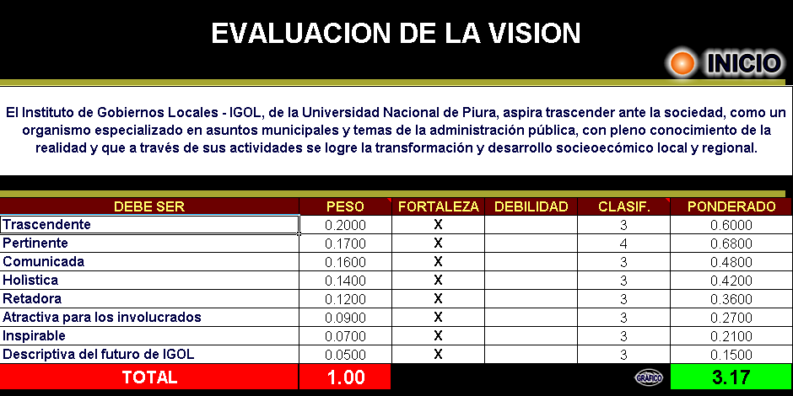

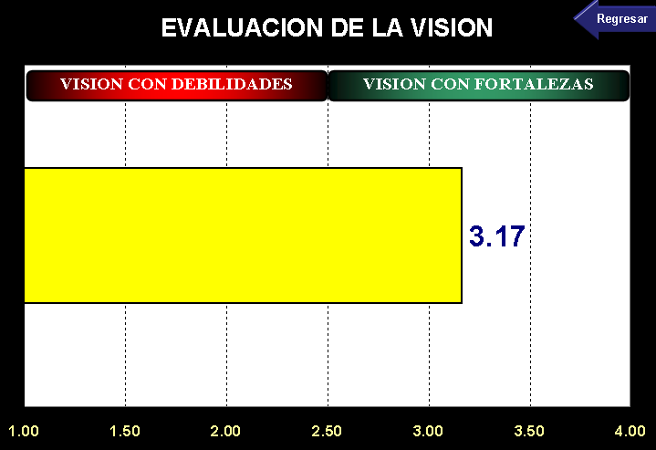

COMENTARIO: Se aprecia que IGOl tiene una visión con fortalezas, con indicador de 3.17 puntos
A continuación presentamos la Misión de IGOL.

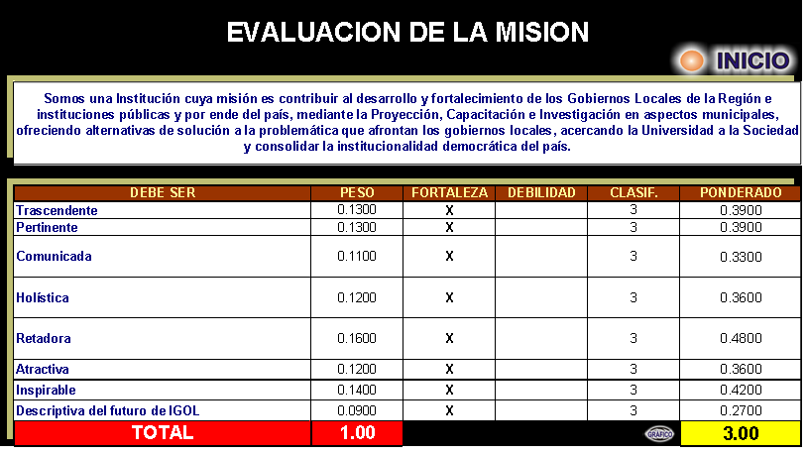

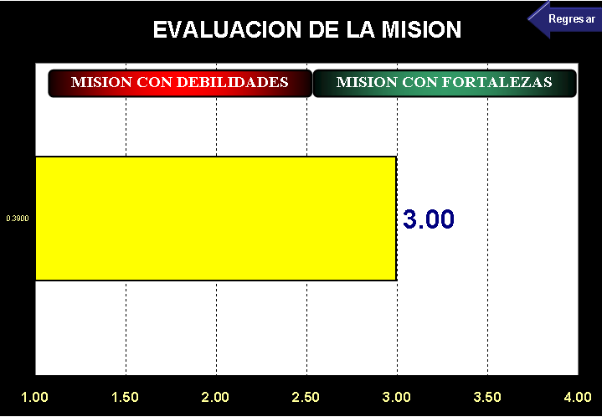

COMENTARIO: Se aprecia que IGOl tiene una misión con fortalezas con un indicador de 3 puntos.
A continuación presentamos los Valores de IGOL

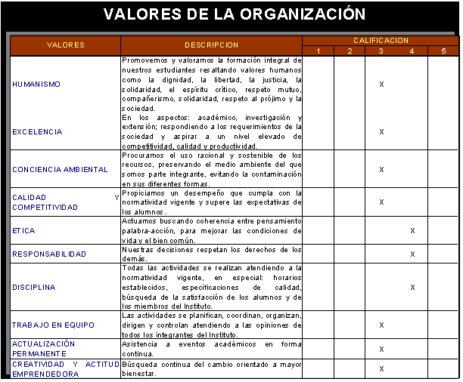

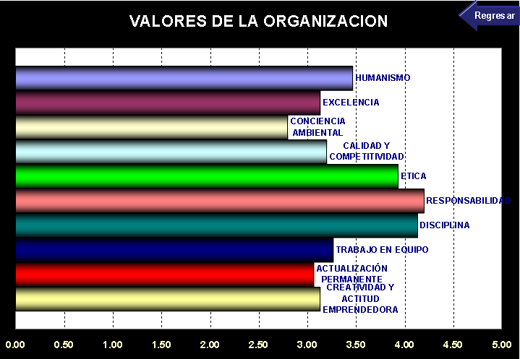

COMENTARIO: Se aprecia que los Valores que sobresalen en IGOL son: Responsabilidad, Disciplina, Ética y Humanismo, lo cual representa los puntos fuertes de IGOL que luego se proyecta a través de los cursos o eventos ofrecidos a la comunidad.

A continuación presentamos el Diagnóstico Interno de Evaluación del Factor.

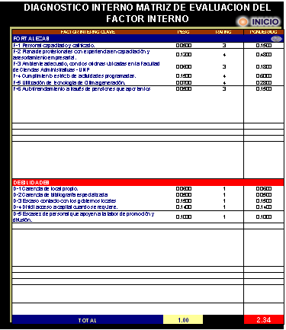
COMENTARIO: Se aprecia que IGOL tiene un indicador negativo (color rojo) de 2.34 lo cual representa una mayor influencia de las debilidades sobre las fortalezas.

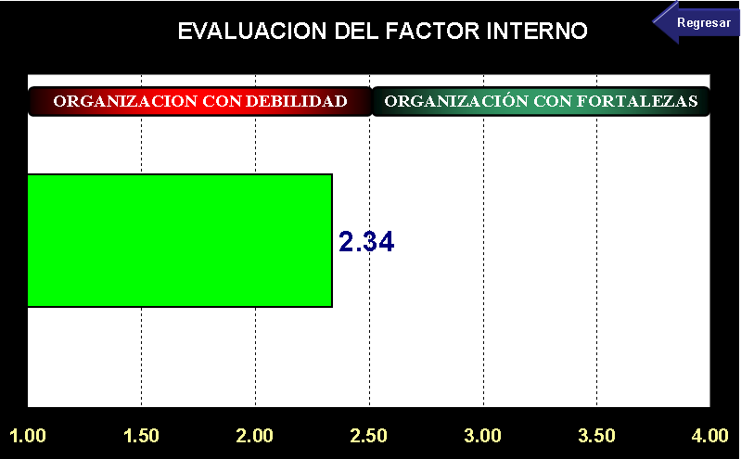
COMENTARIO: Se aprecia que IGOL es una organización con debilidades, lo cual amerita la fijación de objetivos estratégicos orientados a revertir dicha situación.
A continuación presentamos el Diagnóstico Externo de Evaluación del Factor.
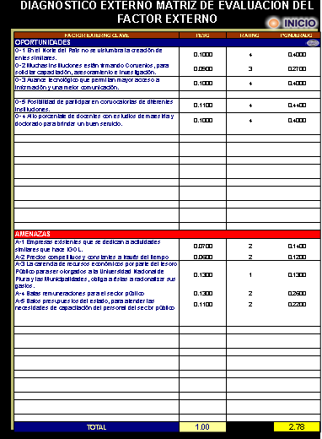
COMENTARIO: Se aprecia que IGOl tiene un indicador positivo (color amarillo o ámbar) de 2.78 lo cual representa una mayor influencia de las oportunidades sobre las amenazas.

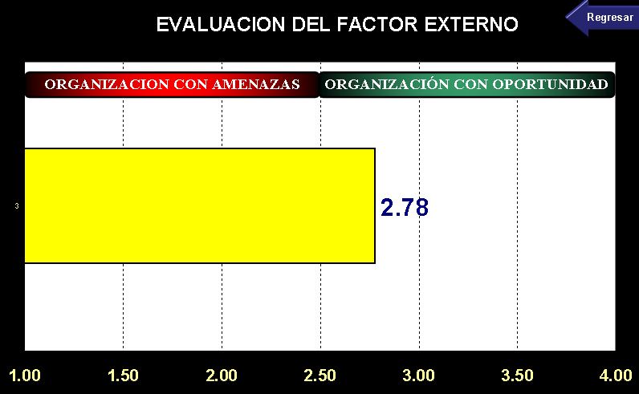

COMENTARIO: Se aprecia que IGOL es una organización con oportunidades, lo cual amerita la fijación de objetivos estratégicos orientados a aprovechar dicha situación.
A continuación presentamos el Diagnóstico Externo a través de Matriz de Perfil Competitivo de IGOL, el mismo que ha sido elaborado entre el personal de IGOL y ha sido contrastado con la opinión de nuestros usuarios o clientes.

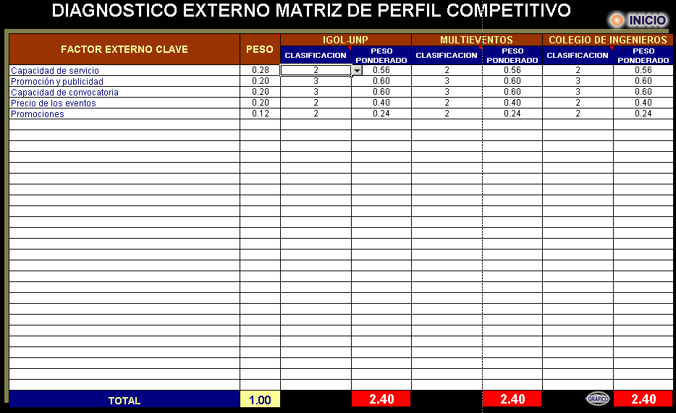

COMENTARIO: Se aprecia que IGOL y sus principales competidores tienen indicadores iguales en un valor de 2.40 aunque negativos (color rojo) lo cual representa una competencia incipiente.

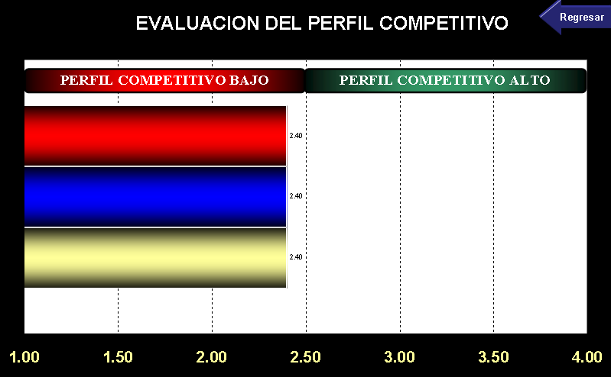

COMENTARIO: Se aprecia que IGOL es una organización que interactúa en el mercado con otras organizaciones en donde todas ellas actúan con un perfil competitivo bajo, debido a que desarrollan una competencia incipiente.
A continuación presentamos la generación de Objetivos Estratégicos y las Estrategias de Impacto en base a la Matriz FODA de IGOL.

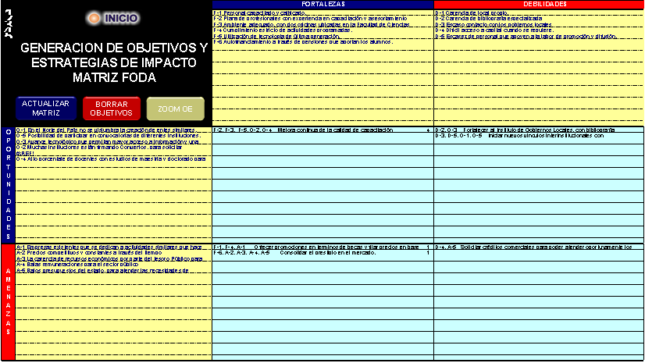
COMENTARIO: Se aprecia que IGOL es una organización que se ha propuesto conseguir los objetivos estratégicos siguientes:
- Mejora continua de la calidad de capacitación.
- Ofrecer promociones en términos de becas y fijar precios en base al mercado.
- Consolidar el prestigio en el mercado.
- Fortalecer al Instituto de Gobiernos Locales, con bibliografía actualizada, destinando recursos para tal fin.
- Iniciar nuevos vínculos interinstitucionales con Municipalidades distritales preferentemente.
- Solicitar créditos comerciales para poder atender oportunamente los requerimientos de materiales didácticos.
A continuación presentamos los indicadores para cada uno de los Objetivos Estratégicos de IGOL:

